30.03.2020
Тема:О.Генрі «Останній листок».Образи дівчат,їх динаміка(Сью,Джонсі).
1.Завдання. Скласти порівняльну характеристику героїнь .
2.Підводимо підсумки вивченого.

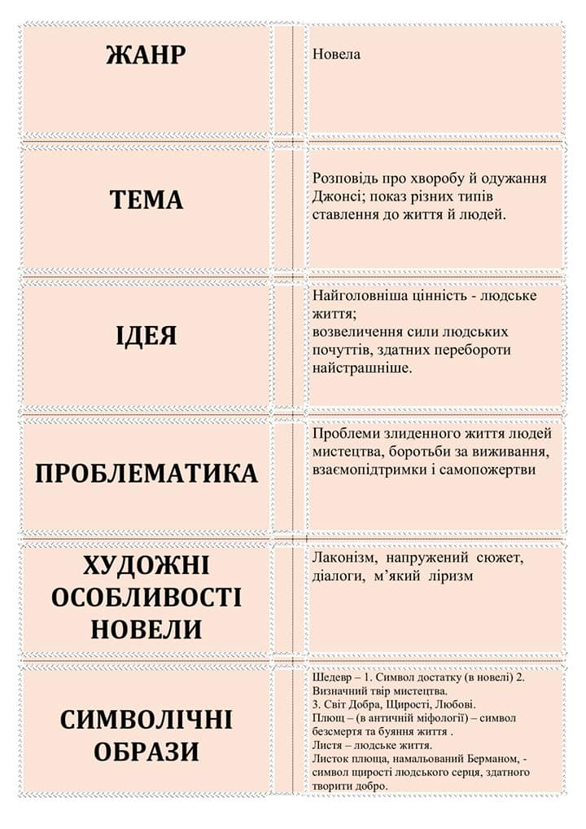

3.Знайдіть ключові слова новели «Останній листок»

